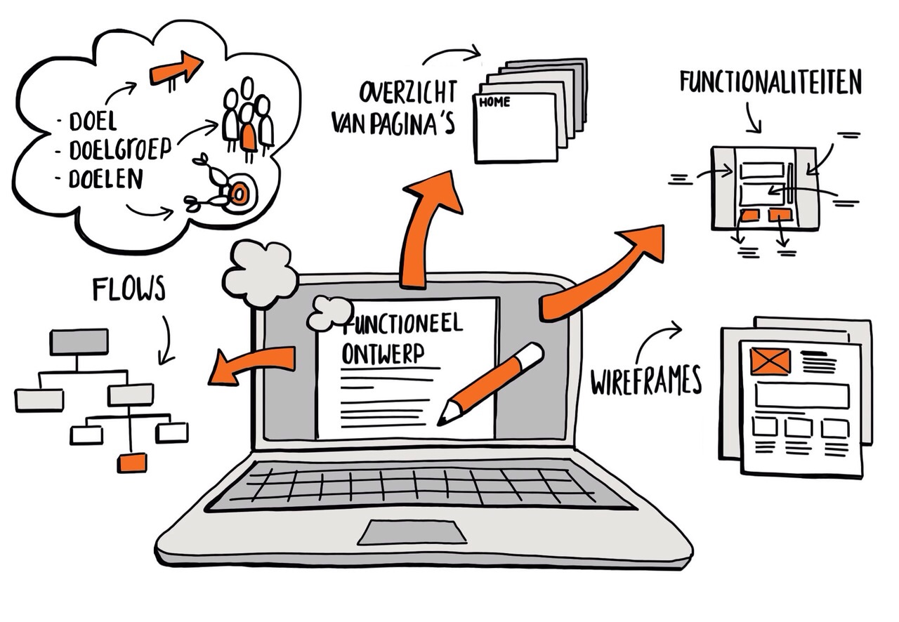 POC Share Wheels

Mike Koue-Lambou



**27 januari 2023**

**Leerlingnummer: 2139527**

Inhoudsopgave

Inleiding 2

Functionaliteiten 2

Basis lay-out 2

Navigatiestructuur 2

Hoofdmenu 3

Footer 3

(voorbeeld) 3

Schermen per users story 3

Privacy 3

Security 3

Ethiek 3

Usability 3

# Inleiding

Beschrijf in het kort voor wie je wat gaat maken.

Ik heb een website maken waar je auto’s kan verhuren tegen scherpe en lage prijzen.

# Functionaliteiten

Beschrijf hier de user story’s waarvoor je een ontwerp maakt.

* User Story 1
* Als website, moet de gebruiker kunnen inloggen, wachtwoord en gegevens aanpassen.
* User Story 2
* User Story 3

# Basis lay-out

Beschrijf indien van toepassing de basis lay-out, bijvoorbeeld (en er mogen meer schermen in staan).

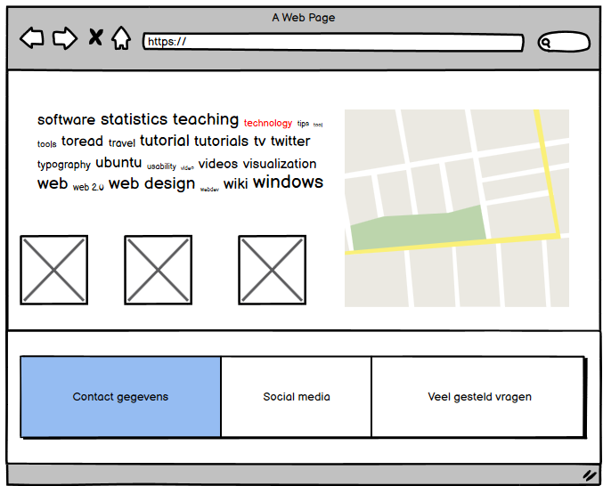

Geef een korte omschrijving en onderbouwing van elk scherm

# Navigatiestructuur

Header

## Hoofdmenu

(zelf maken)

## Footer

## (voorbeeld)

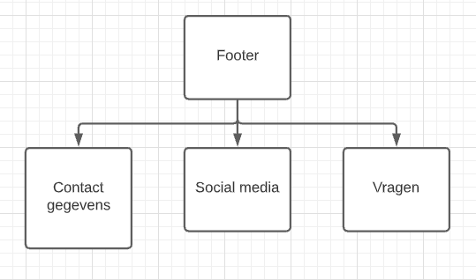

# Schermen per users story

Van elke user story maak je van alle stappen die de gebruiker gaat volgen een ontwerp. Bij elk scherm zet je een korte omschrijving en een onderbouwing, waarom ga je het zo doen?

# Privacy

Geef aan in hoeverre jouw applicatie iets met privacy heeft en hoe jij er voor gaat zorgen dat de app aan de huidige privacy eisen gaat voldoen.

# Security

Geef aan in hoeverre jouw applicatie iets met security heeft en hoe jij er voor gaat zorgen dat de app aan de huidige security eisen gaat voldoen.

# Ethiek

Geef aan in hoeverre jouw applicatie raakvlakken met ethiek heeft en hoe jij er voor gaat zorgen dat de app aan de huidige ethische eisen gaat voldoen.

Ethiek gaat over handelen volgens de geldende normen en waarden (dus niet discrimineren bijvoorbeeld).

# Usability

Geef aan hoe jij er voor zorgt dat je product makkelijk in het gebruik is, voor zover je dat nog niet hebt gedaan bij de beschrijving van de schermen van de use cases.